详细设计文档

文档编写：VIVA小组

编写日期：2012/1/15

文档版本： V1.0

目 录
1 引言 3
1.1编写目的 3
1.2范围 3
1.3参考资料 3
1.4 版本更新信息 3
2. 系统设计概述 3
2.1 系统整体结构的简要描述: 3
2.2 模块划分和分布： 5
2.3 系统采用的技术和实现方法 7
3 详细设计概述 7
4 详细设计 7
4.1. 游戏结构功能 7
4.1.1. 游戏功能层次模块图 8
4.2. 功能范围详细描述 8
4.2.1. 基本功能描述 8
5 程序提交清单 9

1 引言
刚迈入2013年就开始了我们软件学院2010级学生的项目实训了，这次我们有幸的选择了鹰倍公司来对我们进行项目实训，而我们则在后面三周的时间里实现一个简单休闲的2D游戏。

1.1编写目的
此文档的编写是为了游戏的编程实现进行设计准备的，文档中大致包含有游戏的框架类，制定游戏的整体框架，让项目人员有一个统一的参考，是项目人员的工作提供版本一致的根据。

1.2范围
文档阐述了本游戏的系统整体的设计、系统详细的设计、游戏的结构功能和功能范围等，包含了游戏的编程实现所要处理的框架问题。

1.3参考资料
《软件的设计与分析》

1.4 版本更新信息
记录文档版本修改的过程，具体版本更新记录如表1-1。

表1-1 版本更新记录
修改编号 | 修改日期 | 修改后版本 | 修改位置 | 修改内容概述
V0.9 | 2012/1/15 | V1.0 | 颜色标注部分 | 添加图表及描述

系统设计概述

系统整体结构的简要描述:
神秘的守护者游戏系统主要有GUI系统、游戏场景、游戏逻辑。

    - 初级系统结构划分：
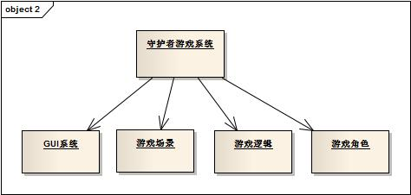

    - 高层类图
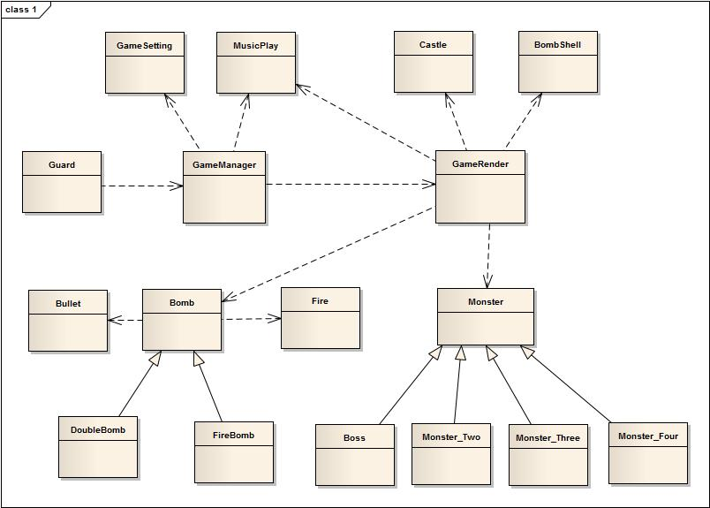

模块划分和分布：
- 游戏状态类关系图
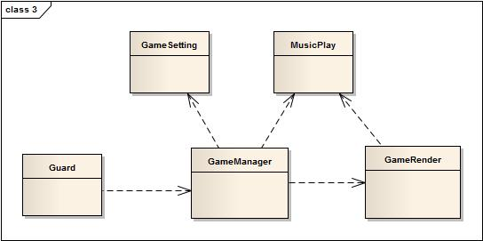

- 游戏其他独立类
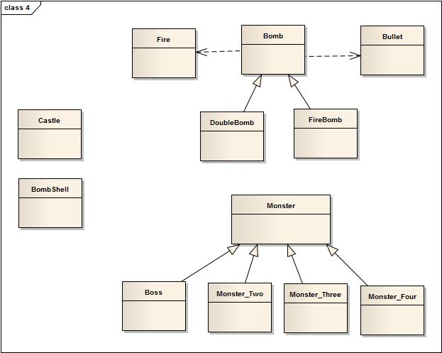
- 数组
数组名 | 作用 | 所在类
vector<Bullet> bullets | 存放产生的子弹 | Bomb
vector <POINT> routePoints | 存放喷火器喷火路径上的所有点 | Bomb
vector <POINT> judgePoints | 存放喷火器当前显示出的路径上的所有点 | Bomb
vector<Monster> monster; | 存放产生的小怪 | GameRender
vector<Boss> bosses | 存放产生的boss | GameRender
vector<Bomb *> bombs | 存放游戏中的三种武器：单炮，双管炮和喷火器 | GameRender
vector<Bombshell> bombshells | 存放产生的炸弹 | GameRender
hgeAnimation *monsterAnimation[4] | 存放小怪的动作动画 | Monster
vector<HEFFECT> m_effects | 存放游戏中的各种音效 | MusicPlay
vector<HCHANNEL> l_effects | 存放游戏中各种音效的音轨 | MusicPlay
vector<HTEXTURE> m_bgTex | 存放背景图片 | GameManager
vector<hgeGUI*> m_gui | 存放界面控件 | GameManager

- 状态类的方法
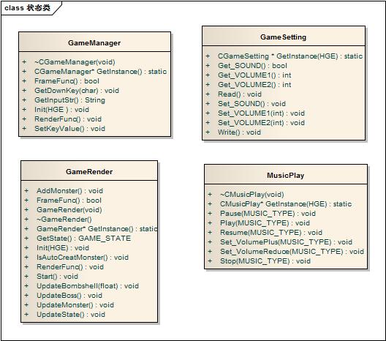
- GUI类的字段和方法
字段/方法 | 作用 | 所在类
m_nGuiID：int | 界面ID | GameManager
m_pBgSpr: hgeSprite* | 界面背景精灵 | GameManager
m_bgTex : vector<HTEXTURE> | 存放背景图片 | GameManager
m_gui: vector<hgeGUI*> | 存放界面控件 | GameManager
m_tex: vector<HTEXTURE> | 存放控件图片 | GameManager
RenderFunc():void | 渲染界面和按钮 | GameManager
FrameFunc():bool | 实现界面和控件的跳转 | GameManager
Init(HGE * hge):void | 加载图片纹理 | GameManager

系统采用的技术和实现方法
采用C++语言，在hge游戏引擎的平台上，进行逻辑实现。
突出使用了hgeparticle来实现游戏中喷火，爆炸等粒子特效。

3 详细设计概述

  - 游戏主体架构及逻辑描述：
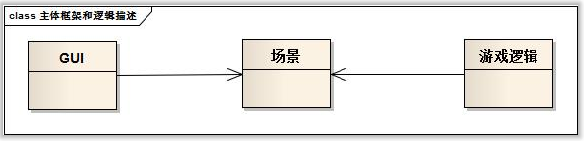
通过GUI界面可以进入主场景，进行相关设置，而游戏的进行则需要依赖游戏逻辑来判断。

4 详细设计

游戏结构功能
这款游戏通过PS制作游戏场景、界面，在GameManager里实现了界面的跳转，在GameRender里将各个实体类联系起来，实现了游戏逻辑。并在各实体类中应用了hge游戏引擎的各种技术。
当游戏运行时，首先在GameManager中判断应跳转的界面，然后通过判断结果跳转到相应的游戏场景中，由GameRender负责该游戏场景的具体逻辑实现。
游戏主要类及其功能表

类名 | 功能
GameManager | 界面和场景跳转
GameRender | 各个场景的逻辑实现
MusicPlay | 实现插入音乐
Monster | 实现怪物角色
Bomb | 实现武器
Bombshell | 实现炸弹道具
Castle | 实现城堡

游戏功能层次模块图
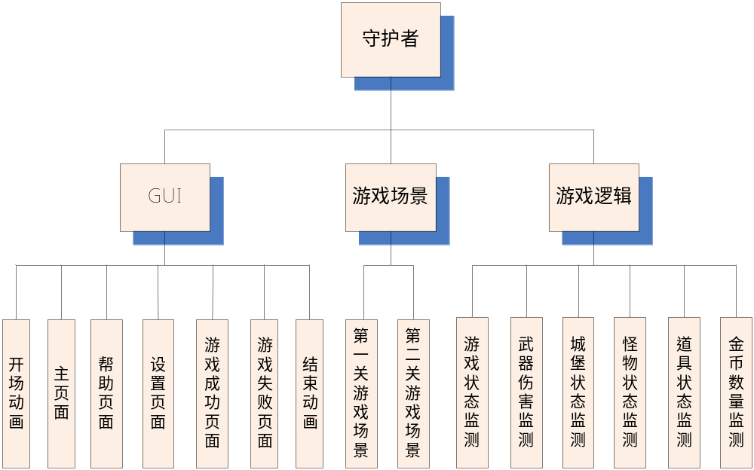

功能范围详细描述

基本功能描述
开场动画： 进入游戏后出现的系列画面，它们是对游戏背景的叙述。
主菜单页面： 点击游戏开始的页面，进入游戏主场景。
主页面： 游戏开始后显示的游戏页面，进行游戏。
第一关成功页面： 第一关成功后显示的页面。
失败页面： 游戏失败后的页面。
结束动画： 第二关游戏成功后出现的系列画面。
帮助页面： 帮助提示。
设置页面： 可以对游戏进行声音和音效的设置。
武器伤害检测： 检测怪物是否被武器死和击中。
伤害计算： 计算城墙和怪物受到的伤害。
城墙的状态检测： 检测城墙的生命值。
游戏状态检测： 检测第一关和第二关所处的状态

5 程序提交清单
